Galerie La Ferronnerie
Brigitte Négrier
40, rue de la Folie-Méricourt
F-75011 Paris +33 (0)1 78 01 13 13
www.galerielaferronnerie.fr
mardi à vendredi : 14h-19h, samedi : 13h-19h
Membre du Comité Professionnel des Galeries d’Art

La carte de Tendre

Eva Bergera Frédéric Coché
Dominique Dehais Marie-Amélie Porcher

vernissage le Jeudi 22 janvier de 18h à 21h30
exposition du 22 janvier 2015 au 21 février 2015

Nous vous souhaitons une année 2015 éclairée par les LUMIÈRES
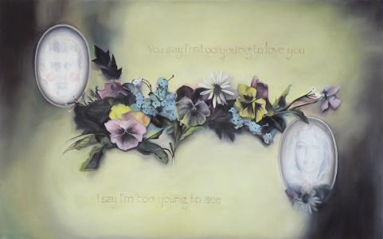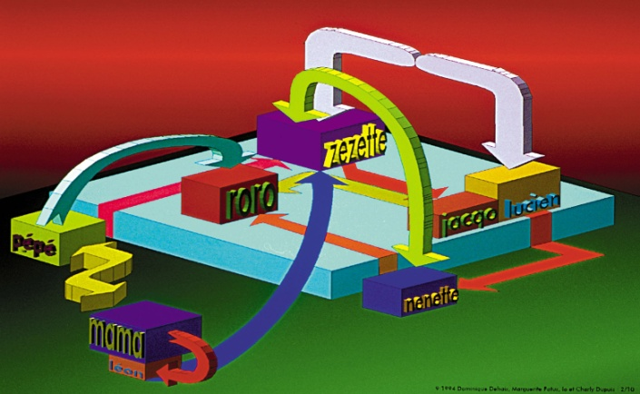

Eva Bergera, Il la caressait tendrement, Dominique Dehais, Schéma de l’amour, 1992
comme on caresse une chienne malade, 2014

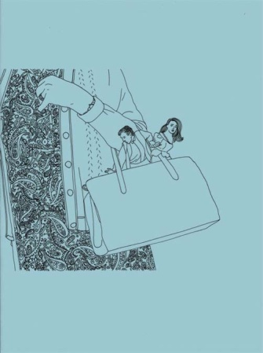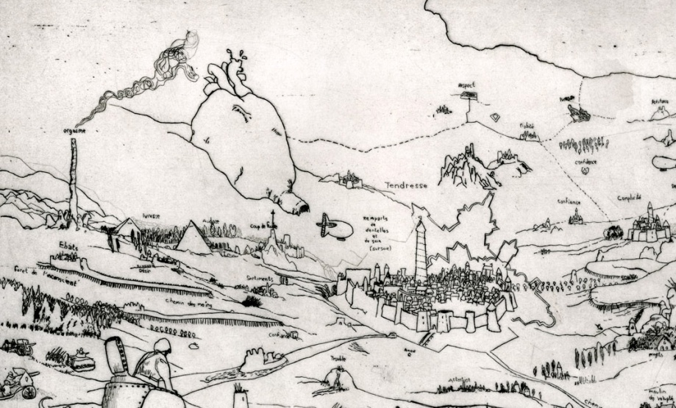

Marie-Amélie Porcher, 2011 Frédéric Coché, Le siège de Tendresse, 2015 (détail)

Qu’en est-il des relations aux autres, pour ce qui relève des sentiments ?
Eva Bergera, avec un brin de nostalgie doucereuse, Dominique Dehais et ses schémas relatant la géométrie des relations amoureuses, Frédéric Coché utilisant pour sa part, l’arsenal militaire et son iconographie, illustrent avec impertinence la complexité des rapports amoureux, avec en prime la patte ironique de Marie-Amélie Porcher, ses Amours, Adam et Eve, etc…

Eva Bergera, inspirée par ces cartes postales fleuries, gentiment désuètes avec leurs motifs de bouquets fanés, qu’envoyaient jadis les amoureuses à leurs soldats au front, a composé des toiles
où s’inscrivent en médaillon les portraits ternis de jeunes amants ; L’ensemble basculant vers la dérision qu’elle affectionne avec les titres dont elle affuble ses toiles.

Frédéric Coché, avec sa nouvelle eau-forte 'Le siège de Tendresse' adresse un clin d’œil appuyé à la fameuse Carte du pays de Tendre de Mademoiselle de Scudéry : l'état-major des officiers s'affaire autour de la carte du Tendre, point central d'un paysage où voisinent un char d'assaut, une citadelle aux remparts de soie et dentelles, la cheminée fumante de l'orgasme côtoyant l'organe-cœur, sur le point d'être transpercé par le coup de foudre...

Dominique Dehais traite des relations amoureuses par le truchement de schémas empruntés au monde de l'entreprise, inspirés des organigrammes décrivant leur structure interne. Il s'agit pour lui d'évoquer, non sans ironie, la complexité des rapports humains dans le contexte professionnel.

Pour Yvette et Paulette, il va sans dire que les relations amoureuses et sentimentales sont au cœur
de leur univers. Marie-Amélie Porcher, explorant régulièrement les différentes facettes des jeux de l'amour, y adjoindra cette fois-ci la figure du Fou/Joker, comme un grain de sable venant perturber
le bon déroulement de ces romances idylliques.

A venir à la galerie

Jérôme Touron 'Ciel', exposition personnelle
25.02.2015 > 04.04.15

Hors les murs

Drawing Now Paris 9
25.03.2015 > 29.03.2015, Carreau du Temple, Paris
avec Natasja van Kampen en focus
et Yoan Béliard, Frédéric Coché, Richard Müller, Marie-Amélie Porcher

Laurent Fiévet
20.01.15 Apocalypse Now - Le Présent de l'Instant, de Ludovic Kerfendal, intervention
Atrium, centre culturel de Chaville, France

Eva Bergera
12.12.14 > 31.01.15 Trash Test / Crash Test - 2ème volet, janvier 2015,
Fondation FRANCÈS − SENLIS.

Kaarina Kaikkonen
5.12.14 > 15.02.15 Vol pour Helsinki, le 19, CRAC Montbéliard, France

Marie-Amélie Porcher
7.02.15 > 17.05.15 Les artistes face aux livres, Scriptorial d'Avranches - Musée des manuscrits du Mont-Saint-Michel, France

